ПАСПОРТ СПЕЦИАЛИСТА

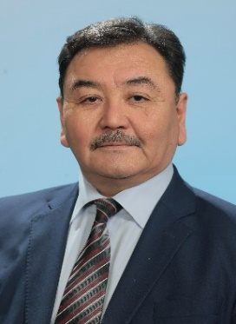 | 1. Фамилия Шергазиев  2. Имя Уранбек  3. Отчество Адиевич  4. Пол мужской  5. Дата рождения 15.05.1962г.  6. Место рождения г.Нарын  7. Национальность Кыргыз  8. Гражданство Кыргызстан

Образование; высшее
1. наименование вуза, где учился; Белгородский СХИ (РФ)
2. год окончания вуза; 1989г.
Место работы в настоящее время
1. Государство; Кыргызская Республика
2 Организация; КНАУ им. К.И. Скрябина
3. Должность; проректор по научной работе
Наличие ученой степени
1. Степень (К); кандидат сельскохозяйственных наук
Отрасль наук; Разведение, селекция, генетика и воспроизводство с/х животных
Шифр специальности (по номенклатуре научных работников) 06.02.01
Дата присуждения 18.12. 2008г.
2. Степень (Д) доктор сельскохозяйственных наук
Отрасль наук; Разведение, селекция и генетика сельскохозяйственных животных
Шифр специальности (по номенклатуре научных работников) 06.02.07.
Дата присуждения 01.11.2018
Наличие ученых званий
1. Ученое звание (доцент/снс); доцент
Специальность; «зоотехния»
Дата присвоения; 21.12.2012г.
2. Ученое звание (профессор) ________-______________________________
Специальность ___________-_________________________________________
Дата присвоения ______-____________________________________________
Наличие академических званий
1. Звание ____________-____________ Академия _______-_______________
2. Звание ____________-____________ Академия _______-_______________

1. Количество публикаций; -75 в т.ч. научных - 65,
монографий -3, учебно-методических -7,
открытий _________-_______________, изобретений _____-__________________.

Научные труды
Основные: шифр научной специальности 06.02.07
1. «Научные основы прогнозирования племенной ценности быков»
2. «Племенная ценность быков во взаимосвязи с различными физиологическими факторами»
3.» О доминантности материнской наследственности у молочного скота и её роль в селекции»

Основные смежные: шифр научной специальности _____________________
1. _______________________________________________________________
2. _______________________________________________________________
3. _______________________________________________________________

Дата заполнения "19" сентябрь 2022 г

